Полтавська академія неперервної освіти ім. М.В. Остроградського

Відділ розвитку природничих та математичних дисциплін

Розробка уроку з предмета «Біологія і екологія»

(11 клас)

**Тема:** **«Сучасні екологічні проблеми у світі та в Україні»**

***Тема уроку: «Сталий розвиток та раціональне природокористування»***

Виконав :Тютюнник Микола Борисович

Місце роботи: Державний навчальний заклад «Гадяцьке вище професійне аграрне училище»

Посада: викладач

Спеціальність: Біологія та екологія

ПОЛТАВА-2024

***Тип уроку:*** засвоєння знань, навичок і умінь, творче застосування їх на практиці в нестандартних умовах.

***Професія:*** «Слюсар з ремонту сільськогосподарських машин та устаткування. Тракторист-машиніст сільськогосподарського виробництва категорії "А1","А2","D1». Водій автотранспортних засобів категорії "С"» .

***Дата:*** 27.02.2024р.

***Урок № 20***

**ТЕМА: Сталий розвиток та раціональне природокористування**

**І. ОРІЄНТАЦІЯ, МОТИВАЦІЯ ДІЯЛЬНОСТІ**

Урок зорієнтовано на формування екологічної компетентності здобувачів освіти. Привітання учнів, перевірка їх готовності до уроку.

**Прийом «Усмішка».**

**Викладач.** Доброго дня! І дійсно, хочеться щоб кожен наш день був добрим! Пропоную вам посміхнутися тому, хто поруч. Привітайте вашого сусіда по парті та налаштуйте його на позитивні емоції. Впродовж уроку ви будете отримували «екологічні жетони», які в кінці уроку перетворяться на бали! Тому будьте активними, уважно виконуйте завдання та вправи.

До вашої уваги слова еколога захисника навколишнього середовища:

**«Ми бачимо що відбувається в Україні. Ми шоковані та нажахані**, **насамперед**, **людськими жертвами**, **а також тим**, **що там відбувається з навколишнім середовищем»**

**Тор Хенсон**

*Незалежний біолог із охорони природи та експерт з питань впливу воєн на довкілля*

**Мотивація:** Учні переглядають відео «Крик Землі» за посиланням <https://youtu.be/uiqQsmzM3zY> та обговорюють.

**Проблемне запитання.** Як ви вважаєте, чому Верховна Рада обмежила обіг пластикових пакетів на території України? Які наслідки таких дій? (Учні висловлюють власні думки, відповідають на запитання та роблять висновки. Найбільш активні учасники отримують «екологічні жетони»).

**ІІ. ЦІЛЕПОКЛАДАННЯ**

1. **Повідомлення теми, мети, завдань уроку**

**Тема уроку: Сучасні екологічні проблеми у світі та в Україні**

**Мета уроку** (освітня, розвиваюча): *формування предметних компетентностей:* ознайомити учнів із сучасною екологічною й демографічною ситуацією у світі та в Україні; виявити основні причини й шляхи розв'язання проблем; оцінити екологічну ситуацію; *формування ключових компетентностей* – саморозвитку й самоосвіти, інформаційної – вміння робити короткий раціональний запис, робити висновки й узагальнення. Продовжувати розвивати логічне мислення, компетенцію продуктивної творчої діяльності, ознайомити учнів із сучасними екологічними проблемами у світі, пояснити наслідки антропогенного впливу для природних і штучних екосистем, вдосконалити та поглибити компетентності.

**Завдання уроку:** розвивати критичне мислення, вміння аналізувати та робити відповідні висновки; встановлювати причинно-наслідкові зв’язки.

Виховувати в учнів дбайливе ставлення до навколишнього середовища, бути екологічно свідомою людиною.

1. **Мотивація навчальної діяльності**

Шановні здобувачі освіти! До вашої уваги відео: <https://www.youtube.com/watch?v=0Kw5wN_kTL0>

*Питання для обговорення переглянутого відео.*

1. У чому причини сучасної екологічної кризи?
2. Які з сучасних екологічних криз характерні і для України?

**Викладач.** Прослухайте літературні рядки:

Тату, ти знаєш, чого мені треба?

Чистого дощику з синього неба,

Треба і чути, і бачити літом,

Як заливається жайвір над житом,

Як підпадьомкають у мідній пшениці

Досвітком тихим перепелиці.

Треба щоб у лісі для лиса і лося

Місця живого хоч трохи знайшлося

Треба ще рибок малих і великих

У чистих пречистих озерах і ріках,

Треба щоб я по морському купанню

Не відмивавсь од мазуту у ванні,

Треба сніданків і треба обідів

Тільки, будь ласка, без жодних нуклідів.

Треба, виходить не так вже й багато…

Люди, чи важко про все це подбати?

О.Пархоменко

Як ви вважаєте, які взаємозв’язки висвітлені Олександром Пархоменко та в чому їхня сутність? (**Очікувана відповідь**: взаємозв’язки людини та природи, вплив діяльності людини на природу та наслідки.)

**Викладач.** Вірно. Адже як відомо вам ще з уроків природознавства, людина повинна жити в гармонії з природою, дбайливо ставитися та піклуватися про стан навколишнього середовища. (Найбільш активні здобувачі освіти отримують «екологічні жетони»).

Сучасний світ стрімко змінюється. З’являються нові винаходи, технології та об’єкти, що покращують життя людини. Але на жаль в Україні та Ізраїлі відбуваються кровопролитні війни, які супроводжуються не тільки людськими втратами а і техногенними та природними катастрофами. Чи задаємо ми собі питання, яку шкоду приносить це природі?

1. **Визначення очікуваних результатів**

**Результат уроку:** здобувачі освіти формують компетенції про сучасні екологічні проблеми у світі та в Україні, антропогенний вплив, глобальна зміна клімату «забруднювачі», називають види забруднення довкілля, характеризують наслідки забруднення довкілля для живих організмів і людини зокрема, застосовують екологічні знання в повсякденній діяльності.

**ІІІ. ЦІЛЕРЕАЛІЗАЦІЯ**

1. **Перевірка домашнього завдання, актуалізація й корекція опорних знань.**

На попередньому занятті ми з вами опрацювали та узагальнили тему «Екологія». Пропоную вам перевірити засвоєний матеріал за допомогою віртуальної інтелектуальної гри, яку всі чудово знають «Хто хоче стати мільйонером?». Правила прості. Ви маєте обрати лише одну правильну відповідь. Права на помилку у вас немає, адже доведеться повернутися і почати все знову!

**Вправа «Хто хоче стати мільйонером?»**

<https://learningapps.org/watch?v=p54qpu0pc22>(Переможці отримують «екологічні жетони»).

Тема попереднього уроку актуальна як ніколи, і містить в собі багато інформації. Тому пропоную поділитись думками з таких питань:

1. Що вивчає «екологія»?

2. Хто вперше застосував поняття «біосфера» ?

3. Що є предметом досліджень екології?

4. Яке основне завдання екології?

5. Назвіть основні розділи екології.

6. Які ви знаєте методи та функції екології.

7. Чи правильне твердження, що термін екосистема уперше був уведений англійським біологом А. Тенслі в 1935 р.?

8*. Які екологічні проблеми можуть спіткати Гадяцьку громаду зважаючи на те, що вона знаходиться на території Глинсько-Розбишівського нафтогазового басейну. Відповідь обґрунтуйте (доповідь або презентація).

Викладач роздає «екологічні жетони» учням, які підготували повідомлення і вірно відповідали на запитання.

1. **Вивчення нового матеріалу його сприйняття, усвідомлення й осмислення.**

**Пояснення нового матеріалу:**

Шановні здобувачі освіти,запишіть у зошит визначення**:**

**Середовищезнавство,** або **інвайронментологія** (від англ. Environmental Science) - наука про стан довкілля і місце людини в ньому.

Фахівець у галузі геоботаніки та екології М.А.Голубець довів, що об'єктом досліджень інвайроментології є соціосфера як «самоорганізована, саморегульована планетна система, до якої належать біосфера, охоплені виробничою діяльністю геосфери та прилеглий до Землі космос, а також людське суспільство з усіма наслідками його діяльності». Спорідненою із середовищезнавством є охорона довкілля.

**Охорона довкілля (інвайронменталістика)** - система заходів щодо раціонального використання природних ресурсів, збереження природних комплексів і забезпечення екологічної безпеки.

Людство стикається з необхідністю розв'язання багатьох проблем, які виникають у результаті різкого погіршення якості навколишнього середовища.

**Екологічна проблема** - це зміна природного середовища в результаті антропогенних впливів, що спричинює порушення структури і функціонування природних систем і призводить до негативних соціальних, економічних та інших наслідків. Ці проблеми можуть мати локальний характер - для окремих районів, областей і країни загалом. Ці проблеми можуть мати й глобальний характер, тобто впливати на цілі регіони світу й торкатися життєвих інтересів усього людства.

**Прийом «Мозковий штурм».** **Викладач.** В темі нашого уроку звучить слово, яке широко застосовують в повсякденному житті. Як ви розумієте поняття «***екологічні проблеми***»?

На основі відповідей здобувачів освіти приходимо до загального висновку та записуємо визначення основних екологічних проблем в У країні та світі. Нестача питної води, забруднення повітря та відходи – ці проблеми є найбільш нагальними для українців згідно з результатами роботи Державної екологічної інспекції та згідно з опитуванням населення .

«Так, згідно з результатами опитування, в Україні серед екологічних проблем, якими найбільше переймаються респонденти – забруднення водойм та дефіцит питної води (51,0%), зростання кількості побутових та промислових відходів (45,9%) та забруднення атмосферного повітря (38,1%).

***Забруднювачі*** *–* різноманітні природні або штучні агенти, які потрапляють у навколишнє природне середовище в концентраціях, що перевищують звичайний природний фон і негативно впливають на організми, порушуючи рівновагу в екосистемах.

За походженням забруднення бувають: ***природні*** (відбувається без втручання людини) та ***антропогенні*** (результатом впливу діяльності людини на екосистеми).Вирубка лісів, експлуатація морів і ґрунтів, забруднення повітря і води - усі ці фактори підштовхують наш світ до екологічної катастрофи.

Понад 500 експертів з 50 країн попереджають про це у великому звіті.

[***Як людство загрожує планеті. Шокуючий звіт ООН***](https://www.bbc.com/ukrainian/features-48174673)***.***

У ньому йдеться про втрати, яких світ зазнав протягом останніх 50 років, і про досить похмуре майбутнє для десятків і сотень тисяч видів.

Цей документ, розроблений Міжурядовою науково-політичною платформою з біорізноманіття та екосистем ([IPBES](https://www.ipbes.net/)), має допомогти створити план термінового порятунку природи.

То що ж нам відомо про здоров'я планети з точки зору біорізноманіття (різноманітність живих істот на Землі та екосистеми, у яких вони живуть)? (Найбільш активні учасники **«мозкового штурму»** отримують «екологічні жетони»).

**Робота в групах.** Викладач об’єднує здобувачів освіти в дві групи. Вони отримують ватман та різнокольорові маркери. Використовуючи матеріали інтернету, застосовуючи [Chat GPT](https://chat.openai.com/) здобувачі освіти складають схеми.

Одна група розглядає види екологічних проблем (локальні і глобальні), друга- найбільші загрози для дикої природи, та аналізує наслідки:

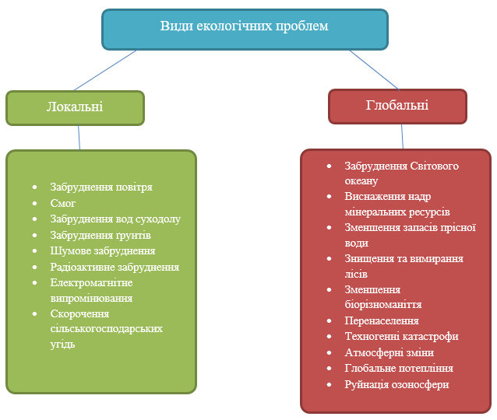

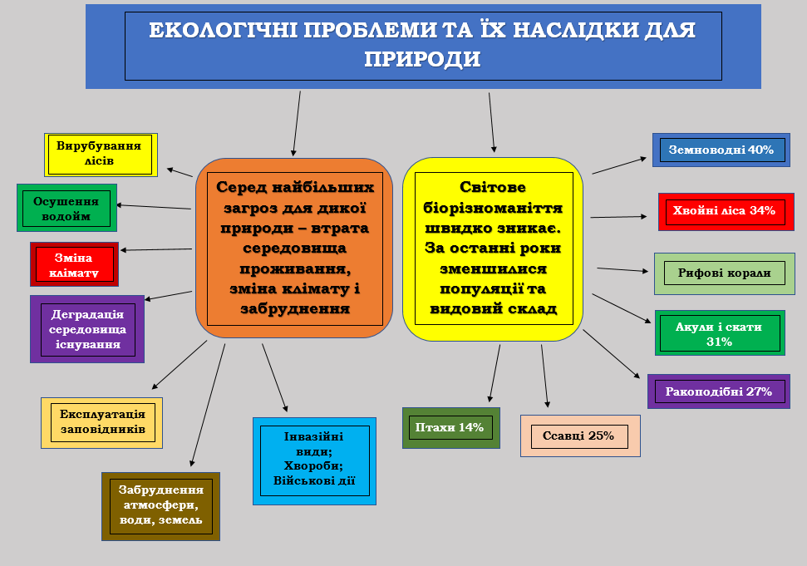

1. **Первинне застосування отриманих знань**

Виконання пробних вправ: Робота з тестом «На урок» Екологічні проблеми світу naurok.com.ua.

Виконання творчих робіт: Використовуючи платформу Gamma на базі ШІ створити презентацію «Екологічні проблеми Гадяцької громади та шляхи їх подолання».

1. **Самостійна робота: творче застосування знань, навичок і умінь, перевірка результатів роботи.**

**Як активні військові дії впливають на довколишнє середовище?**

**Прогнозовані відповіді.**

До **прямих впливів** належать вибухи, які руйнують екосистему. Тим більш російсько-українська війна проходить навесні, коли тварини прокидаються, птахи повертаються, а все живе готується мати потомство. Руйнування середовища існування і шумове забруднення місць їхнього проживання негативно впливає на перебіг сезону розмноження.

**Непрямі наслідки** бойових дій на довкілля виникають не від пожеж чи розриву снарядів, а, скажімо, від знеструмлення шахти, з якої треба відкачувати воду. Без електроенергії не працюють насоси і шахта затоплюється разом із токсичними та радіоактивними відходами, які можуть проникати у ґрунтові води. Ця проблема була актуальною на Донбасі ще з 2014 року. Її ніяк не можна було вирішити, а зараз ситуація лише загострюється.

**IV. РЕФЛЕКСИВНО-ОЦІНЮЮЧИЙ ЕТАП.**

1. **Підбиття підсумків уроку** (Прийоми: бесіда, відповіді на запитання щодо змістовного аспекту уроку (наскільки корисним є вивчений матеріал? Де можна застосувати на практиці? тощо)

***Підбиття підсумків уроку***

**Викладач**: Зберегти планету Земля, зберегти життя на ній – це, безперечно, наше спільне завдання. Давайте збережемо нашу Україну для нинішнього і майбутнього поколінь.

1. **Рефлексія**

**Прийом «Аргументація власної відповіді».**

**Викладач.** Уважно розгляньте перелік тверджень. Вони мають початок, але завершення відсутнє.Тому пропоную вам поміркувати та продовжити речення.

* На уроці я працював ______________, бо ______________
* Своєю роботою на уроці я_____________________
* Урок здався мені______________________
* Протягом уроку я ______________________
* Мій настрій ___________________
* Матеріал уроку був для мене _____________

1. **Інформування про домашнє завдання**

***Домашнє завдання:*** По підручнику Соболь В.І. Біологія і екологія (рівень стандарту): підручник для 11‑го класу закл. заг. серед. освіти / В.І Соболь – Камянець-Подільський: Абетка 2019.-256 с.: іл., вивчити параграф 46, с.176. Скласти опорний конспект у вигляді таблички, відповісти на запитання 1-10 ст. 179 (усно).

**Доповнити таблицю «ГЛОБАЛЬНІ ЕКОЛОГІЧНІ ПРОБЛЕМИ».**

***Інструктаж що до виконання:*** На основі сформованих компетентностей та використовуючи складену на уроці схему «Екологічні проблеми та їх наслідки для природи», користуючись джерелами з інтернету, [Chat GPT](https://chat.openai.com/), заповніть стовбці таблиці: *«Можливі причини» і «Прогнозовані наслідки*».

**ГЛОБАЛЬНІ ЕКОЛОГІЧНІ ПРОБЛЕМИ**

|  |  |  |  |
| --- | --- | --- | --- |
| *Назва* | *Сукупність* | *Можливі причини* | *Прогнозовані наслідки* |
| 1. Зміни глобального клімату | Глобальне потепління на планеті | Антропогенне забруднення атмосфери, парниковий ефект | Деградація середовище існування.  Зменшення рифових коралів на 30% |
| 1. Стихійні лиха війни | Накопичення шкідливих речовин, токсинів ксенобіонтів | Забруднюючі викиди в атмосферу промисловості, транспортні гази | Знищення заповідних територій |
| 1. Деградація земель | Зменшення продуктивності с\г загострює продовольчу безпеку | Велика оранка земель, ерозія, виснаження неправильне внесення добрив | Заселення інфекційними видами |
| 1. Скорочення обсягів чистої води | Зменшення запасів чистої, прісної води на планеті | Діяльність людини забруднення водойм і океану | Видове зменшення ракоподібних на 27% акул і скатів на 31% Земноводні на 40% |
| 1. Загрози продовольчої безпеки | Зменшення видового різноманіття | Неконтрольоване винищення тварин, риб, рослин | Зменшення видового складу ссавців на 25%, птахів на 14% |
| 1. Скорочення біорізноманіття | Збільшення темпів вимирання видів організмів. Вирубка лісів | Нераціональне використання ресурсів природи забруднення довкілля | Зменшення площі хвойних дерев на 34% |

**Мотивування необхідності виконання**:

**Інтерактивна вправа «Скринька»** naurok.com.ua.

Учні складають по декілька запитання з теми уроку і кладуть їх до скриньки. Потім по-черзі дістають запитання із скриньки, зачитують і дають на них відповідь. Найбільш активні учасники отримують «екологічні жетони».

**Інтерактивна вправа метод «Шести капелюхів»** naurok.com.ua.

Це психологічно рольова гра, сенс якої полягає в тому, щоб розглянути одну і ту ж екологічну проблему ситуацію з 6 незалежних одна від одної точок зору. Найбільш активні учасники отримують «екологічні жетони». 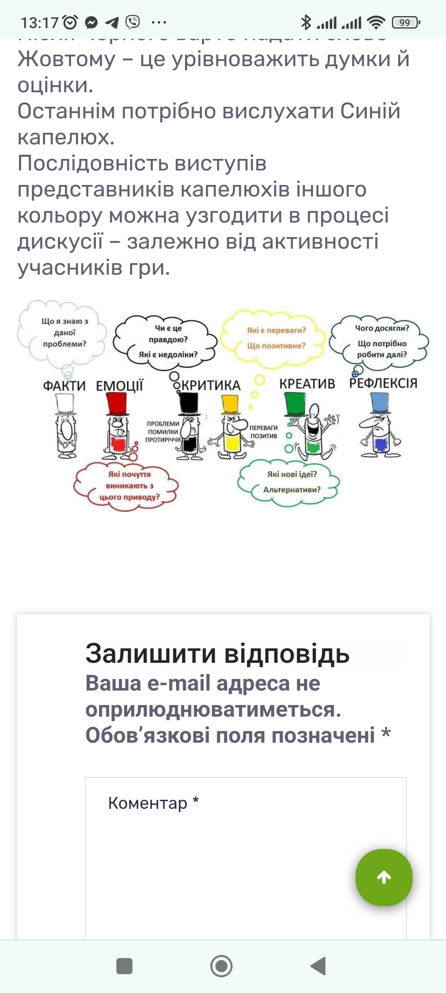

**Цінування, оцінювання.** (Оцінювання не лише кінцевого результату, а й роботи в процесі уроку)

**Оцінювання навчальних досягнень здобувачів освіти.**

**Викладач.** Підбиваємо підсумки. У вас є «екологічні жетони», які ви накопичували впродовж уроку. Тепер ми їх перетворюємо на оцінки. Порахуйте кількість отриманих жетонів – це і буде ваша оцінка за урок. Ті учні, які набрали маленьку кількість балів, мають змогу доопрацювати матеріал та підвищити оцінку на наступному занятті.

**Список використаної літератури**

1. Державний стандарт базової і повної загальної середньої освіти [Електронний ресурс] // Верховна Рада України: [офіційний веб портал]. – Режим доступу: [zakon2.rada.gov.ua](http://zakon2.rada.gov.ua/laws/show/1392-2011-п), вільний. – Назва з екрана.
2. Навчальна програма. Біологія і екологія 10-11. Рівень стандарту [Електронний ресурс] // Міністерство освіти і науки України : [офіційний веб портал]. – Режим доступу: [mon.gov.ua](https://mon.gov.ua/ua/osvita/zagalna-serednya-osvita/navchalni-programi/navchalni-programi-dlya-10-11-klasiv), вільний. – Назва з екрана.
3. Соболь В.І. Біологія і екологія (рівень стандарту) : підручник для 11‑го класу закл. заг. серед. освіти / В.І Соболь – Камянець-Подільський: Абетка 2019.-256 с.: іл.